# 实验三 使用两种方式操作数据表

* + 1. **实验目的**

1. 使用数据库管理系SQL Server 或者MySQL操作数据库。
2. 掌握创建、查看、修改和删除数据表的基本操作。
   * 1. **实验准备**

1．一台PC机或者笔记本电脑。

2. 能够上网。

* + 1. **实验要求**

1．查资料观看数据库管理系SQL Server 或者MySQL的数据表操作视频。

2. 使用视图方式和命令方式创建数据表、查看、修改和删除数据表。

3. 学习了解数据表字段的基本类型。

* + 1. **实验内容（关键内容截图）**

1. 视图方式建立数据表： 向实验二以自己名字（拼音简写）创建一个数据库中添加下面结构的数据表。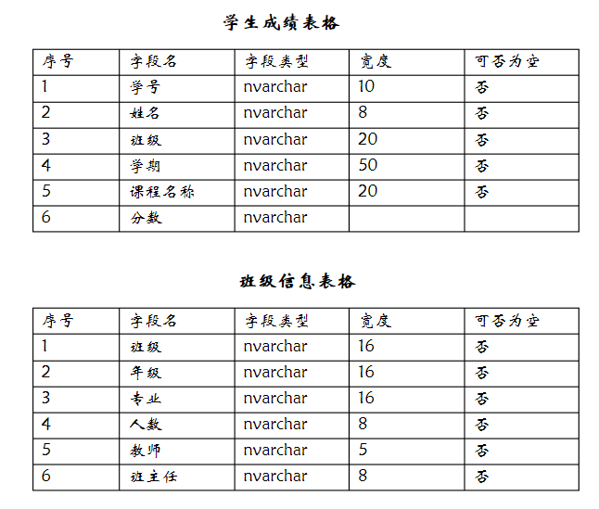 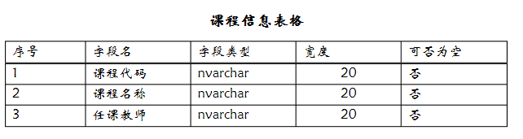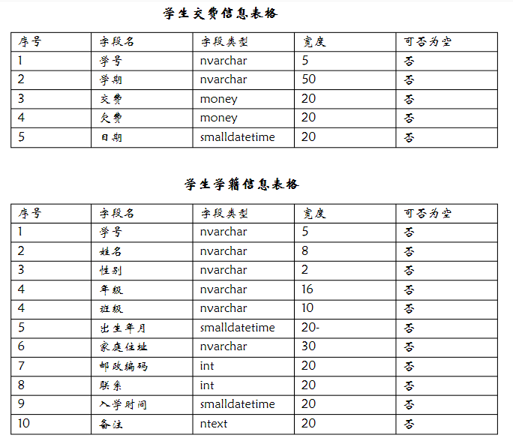
2. 命令方式建立数据表：向实验二创建名为“EDUC” 数据库中，添加教材第三章的例子用到的三张表。
3. 使用视图方式和命令方式添加test表、查看、修改（添加备注字段）和删除数据表test。

test表

|  |  |  |  |  |
| --- | --- | --- | --- | --- |
| 字段名称 | 类 型 | 允许空值 | 主 键 | 说 明 |
| ClsNO | Char(6) | NOT NULL | 是 | 班号 |
| ClsName | Varchar(16) | NOT NULL |  | 班名 |
| Director | Varchar(10) | NULL |  | 辅导员 |
| Specialty | Varchar(30) | NULL |  | 专业 |

* + 1. **总结（收获和遗留问题）：**